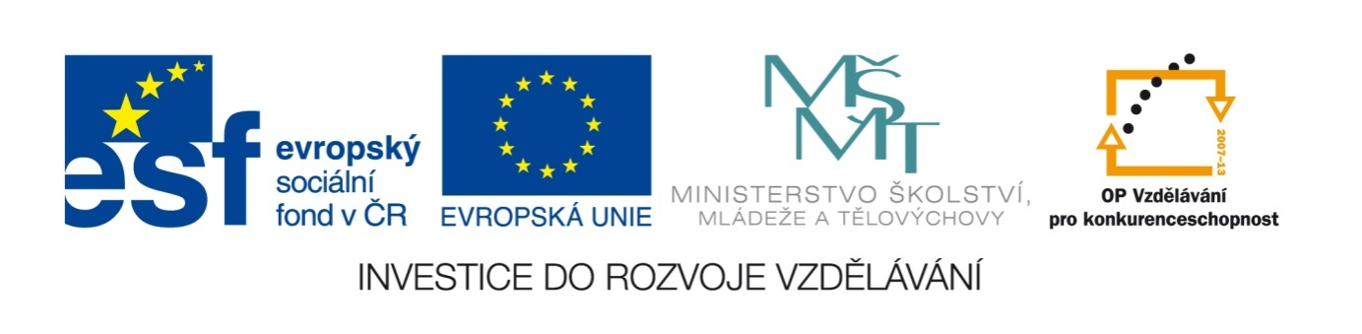

Název školy | Plavská škola
Autor | Mgr. Jana Kneřová
Název | VY_32_INOVACE_11_MA_Dělení_  číslem_2_PL
Téma | Ma 2 – Násobení a dělení čísly 0 – 5
Číslo projektu  Anotace | CZ.1.07/1.4.00/21.1135  Činnosti – práce s kartičkami na procvičování dělení číslem 2.  Práce ve dvojici.  Řešení slovních úloh. Práce s chybou.

Dělení číslem 2 - PL

- Rozstříhej si podle silných čar tabulku. Seřaď kartičky jako domino za sebou.

3 | 10 : 2 | 5 | 12 : 2
6 | 20 : 2 | 10 | 4 : 2
2 | 16 : 2 | 8 | 0 : 2
0 | 8 : 2 | 4 | 14 : 2
7 | 2 : 2 | 1 | 18 : 2
9 | 6 : 2 | Dělení číslem 2

- Odstřihni od sebe příklad a výsledek a k příkladu přiřaď správný výsledek.
- Polož si kartičky s příklady čísly dolů. Se spolužákem pak střídavě kartičky otáčejte a říkejte výsledek příkladu.
- Vyber všechny příklady, u kterých je výsledek větší než tři a menší než 6.

Kartičky si opět schovejte do obálky pro další použití.

- Petr dostal za úkol rozdělit 16 bonbónů od maminky pro sebe a svoji sestru. Kolik dostal každý bonbónů?

- Anička si na zastávce autobusu krátila dlouhou chvíli a počítala ruce čekajících lidí. Kolik tam bylo lidí, když napočítala 10 rukou?

- Kolik dvojic mohou vytvořit tučňáci?

- Najdi a oprav chyby:

20 : 2 = 9
12 : 2 = 6
4 : 2 = 2
18 : 2 = 8

Řešení:

1. – 3. – procvičování dělení

4. 8 : 2 = 4, 10 : 2 = 5

5. Petr dostal za úkol rozdělit 16 bonbónů od maminky pro sebe a svoji sestru. Kolik dostal
každý bonbónů?

16 : 2 = 8 Každý dostal 8 bonbónů.

6. Anička si na zastávce autobusu krátila dlouhou chvíli a počítala ruce čekajících lidí. Kolik tam bylo lidí, když napočítala 10 rukou?
10 : 2 = 5 Na zastávce čekalo 5 lidí.

7. Kolik dvojic mohou vytvořit tučňáci?

14 : 2 = 7 Tučňáci mohou vytvořit 7 dvojic.

8. Najdi a oprav chyby:

20 : 2 = 9 … 10
12 : 2 = 6
4 : 2 = 2
18 : 2 = 8 … 9

Obrázky: www.office.microsoft.com

